**THANH LÝ TÀI SẢN**

* **Giới thiệu:** Giao diện lập phiếu Bán thanh lý tài sản cố định.
* **Hướng dẫn giao diện:** Giao diện Bán thanh tài sản cố định tương tự như giao diện Phiếu bán hàng:
  + **Thẻ tài sản:** Chọn mã thẻ tài sản cần bán thanh lý.
  + **Định khoản**:
    - Doanh thu thanh lý: Nợ 131/Có 711, 33311
    - Giá trị tài sản: Nợ 214x, 811/Có 211x
* **Mẹo (Tips)**
  + - Có thể in hóa đơn giá GTGT ngay trong phiếu thanh lý (Hóa đơn đặt in)
    - Phải chạy tính khấu hao đến thời điểm thanh lý, trước khi lập phiếu bán thanh lý.
* **Tham chiếu**: Xem thêm hướng dẫn sử dụng những thông tin liên quan
  + [Danh mục Tài sản](http://live.junsky.vn/help/htm/fa/fal.htm)
  + [Phiếu bán hàng](http://live.junsky.vn/help/htm/pi/pi.htm)
* **Hình chụp**

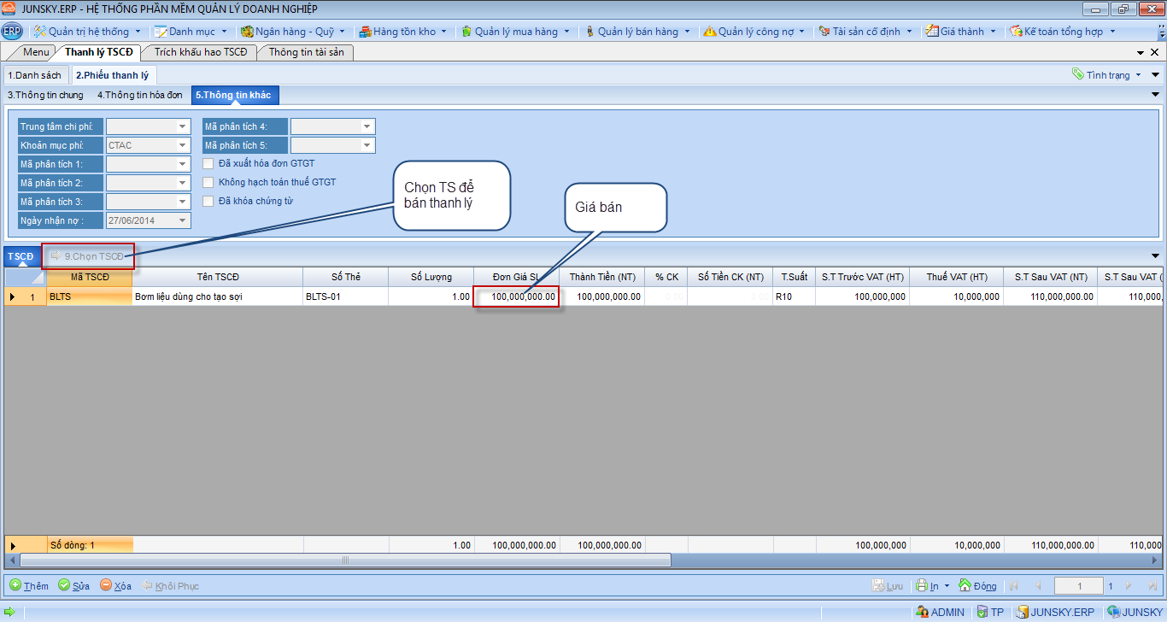

**Mẫu in**

